## 测试对象

按照阶段划分

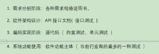

单元测试（相当于模块测试）--》集成测试（接口测试）--》系统测试--》验收（证）测试

α（内测）、β（外测）、γ（候选）

功能测试、性能测试、安全测试、兼容性测试

## 测试模型：V模型

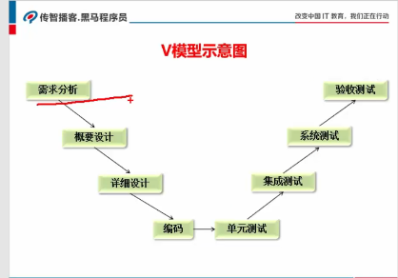

## W模型：

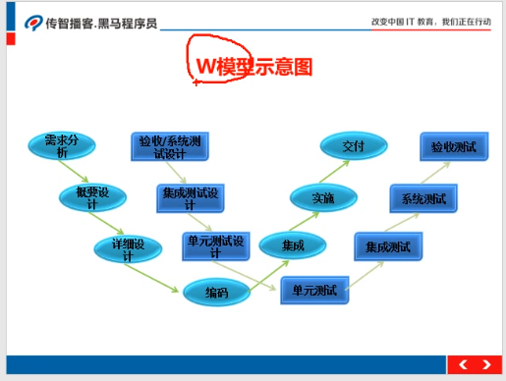

## 适合进行黑盒测试：

该方法适用对象

### 一、功能测试

1. 逻辑功能
2. 界面测试
3. 易用性测试
4. 安装测试
5. 兼容性测试

### 性能测试

1. 时间性能
2. 空间性能
3. 一般性能
4. 负载性能
5. 压力性能

## 随机测试（探索测试）

定义:针对重要功能、新增功能、特殊情况、以前发现重大Bug的模块进行二次测试，结合回归测试使用。

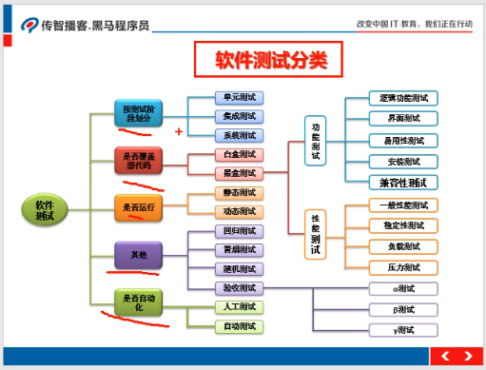

## 等价类划分法

属于黑盒测试，将不能穷举的测试过程进行分类，从而保证代表性和完整性。

具体实施步骤：

* 分有效等价类和无效等价类（根据需求规格说明书，取临界点在此基础上加减一）
* 有效等价类划分（边界值，中间取值）
* 无效等价类划分（与有效等价类相反，特殊情况（中文、英文、特殊符号、空格、空值））

注意：两个框的话、要以一个正确一个错误来测试，才能确定哪个框错位。预期结果根据需求来预测。

划分

1. 是否区分大小写
2. 考虑输入长度
3. 考虑输入类型
4. 组成规则
5. 是否为空
6. 是否重复
7. 是否去除空格

**边界值**

Eg: -1、0、1 也要考虑

一个成功的测试是发现了前所未有的缺陷

测试用例由测试输入数据和预期输出数据两部分构成

白盒测试可分为静态测试和动态测试两大类